Nom : ……………………………. Date : …………………………….
Ecriture
Lettre
j

CP

La lettre j



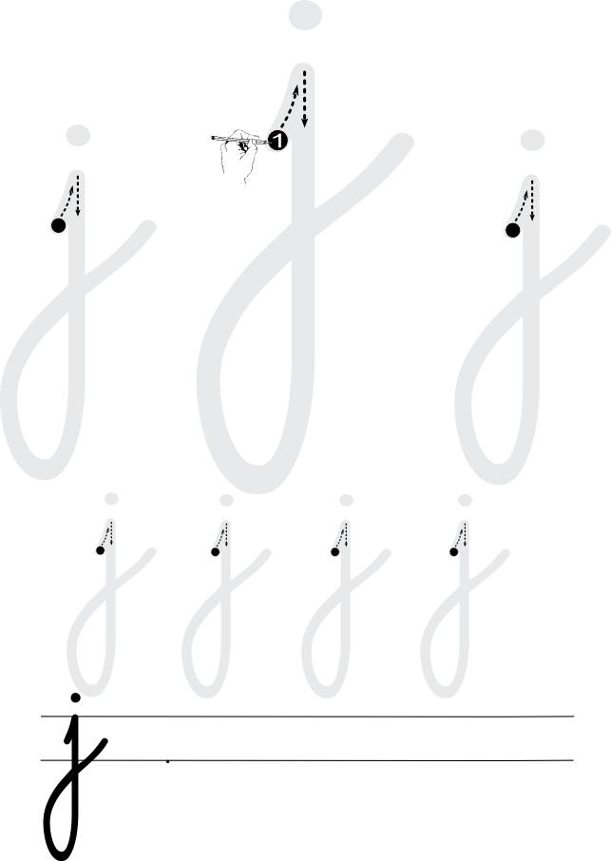

http://www.i-profs.fr

http://www.i-profs.fr

Nom : ……………………………. Date : …………………………….
Ecriture
Lettre
j

CP

La lettre j




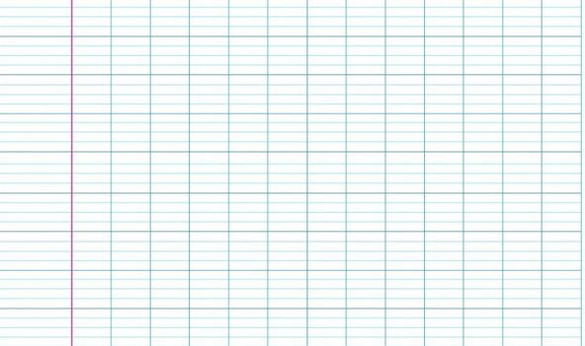
http://www.i-profs.fr

.
.
.
.
.
je
.
.
.
.
.
j
.
.
.
.
.
jo
.
.
.
.
.
déjà

